3.3 Неявная аппроксимация правой части на основе явных схем 2-го, 3-го порядка.

Пространственные производные потоков в правой части неявной итерационной схемы (3.14) могут быть приближены различными способами в частности, методом конечных разностей, согласно которому пространственная производная вектора потока в правой части схемы (3.14) аппроксимируется следующей разностной формулой (предполагая, что сетка является равномерной по пространству):
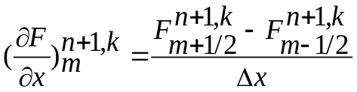,
(3.16)
Где 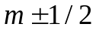 - индекс, соответствующий середине стороны сеточной ячейки, 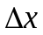 - пространственный шаг сетки.
Очевидно, что применение метода конечных объемов [63] при аппроксимации пространственной производной вектора потоков приводит к аналогичной формуле.
Величины 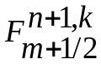, 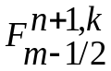 в формуле (3.16) могут быть определены при помощи решения задачи одномерного распада произвольного разрыва
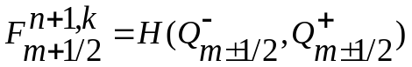,
где 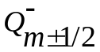, 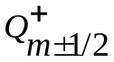 - начальные условия задачи распада разрыва.
Они могут быть вычислены при помощи следующей формулы:
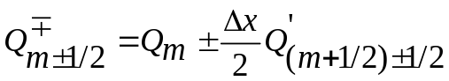,
(3.17)

где способ нахождения производных выполнения параметров по пространству внутри сеточной ячейки 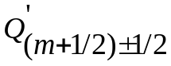 определяет конкретный тип разностной аппроксимации.
Формулы, используемые для нахождения решения задачи распада произвольного разрыва, подробно описаны в разделе 1 настоящей работы.

3.3.1 ТVD схема. Согласно теореме С.К. Годунова невозможно построить монотонную линейную схему высокого порядка. Поэтому схемы, сохраняющие решение монотонным, ищутся среди нелинейных схем, причем эта нелинейность должна сохраняться, даже если аппроксимируемые уравнения являются линейными. Для этих целей обычно используют переменные зависящие от решения, шаблоны аппроксимации пространственных производных. Простое физическое объяснение необходимости применения переменных шаблонов состоит в том, что в этом случае появляется возможность выбора наиболее гладкого шаблона аппроксимации в каждой точке разностной сетки, или, иными словами, исключается численное дифференцирование через разрывы решения (скачки уплотнения, контактные разрывы и т.п.). Благодаря этому появление нефизических осцилляций для таких схем практически невозможно.
Среди способов построения схемы, сохраняющей решения монотонными, можно выделить применение теории TVD (total Variation Diminishing убывания полной вариации) схем, разработанной А. Хартеном [64,65]. Одной из первых TVD-схем была схема Годунова-Колгана[31], хотя она разработана значительно раньше публикации работ А. Хартеном и при ее создании не использовалась теория TVD-схем. Данная схема предполагает задание начальных условий для решения задачи распада разрыва по формуле (3.17). В ней производные восполнения определяются как
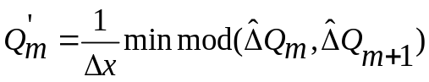,
(3.18)
где 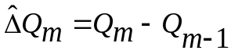 - приращения сеточной функции по пространству, функция 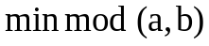 такая, что рана 0, если ее аргументы имеют противоположные знаки, или равна тому аргументу, абсолютная величина которого меньше, если оба аргумента одного знака:
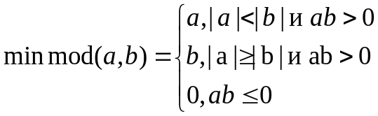.
(3.19)

Выбор значения, имеющего меньший модуль, исключает численное дифференцирование через скачок, а из условия 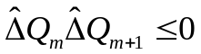 следует 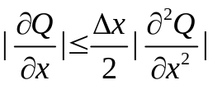, что при 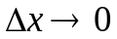 означает 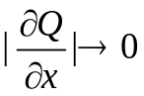, на основании чего принимается 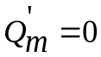.

3.3.2 ENO схема. При аппроксимации потоковых слагаемых в правой части неявной схемы (3.14) также может быть использована ENO (Essentially Non-Oscillatory) схема, основанная на идеях Хартена. В этом случае производные восполнения 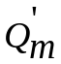 для задания начальных условий (3.17) для решения задачи распада разрыва вычисляются по следующим формулам (в предположении, что сетка равномерная):
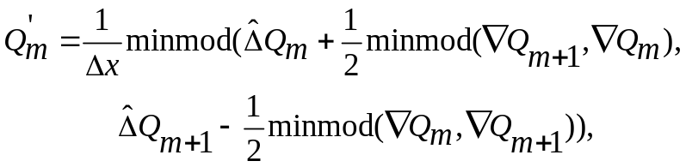
(3.20)

где 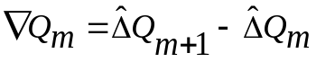, а функция 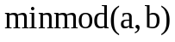 определяется согласно формуле (3.19).
Таким образом, идея выбора пространственного восполнения аналогична подходу, использованному при построении схем типа TVD. Однако в данном случае повышается порядок аппроксимации за счет учета кривизны (вложенные операторы 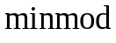), численные значения которой также ограничиваются выбором шаблона аппроксимации, так, чтобы исключить приближенное дифференцирование через разрыв.

3.3.3 Схема TVD-ISNAS. Помимо схем Годунова повышенной точности – TVD (3.18) и ENO (3.20) – в качестве приближения потоковых слагаемых в правой части неявной итерационной схемы (3.14) может быть так же использована TVD схема, основанная на идеях Зийлемы, с ограничитилем ISNAS (Interpolation Scheme which is Nonoscillatory for Advected Scalars). В этом случае формулы для определения начальных условий решения задачи распада разрыва, записанные ранее как (3.17), приобретают такой вид:
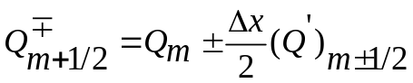,
(3.21)

То есть для каждой ячейки должны быть вычислены две производные, а не одна, как для других схем, приведенных ранее.
Тогда для равномерной сетки производные восполнения параметров по пространству в формуле (3.21) в сеточной ячейке с номерном записываются в виде
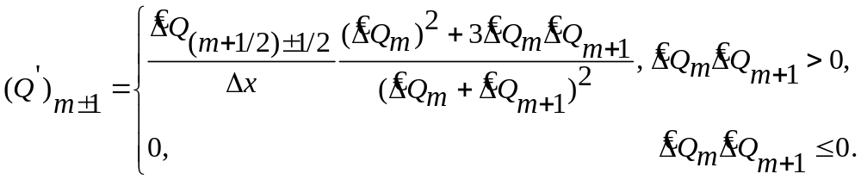
(3.22)

Зийлема утверждает[42], что схема с таким образом определенными пространствами производными имеет третий порядок точности по пространству. Конечный вид ограничителя, записанный в форме (3.22) в схеме Зийлемы определяется согласно экспериментально подобранному параметру, обеспечивающему третий порядок аппроксимации.

3.4 Монотонизация решений путем выбора наиболее гладкого шаблона аппроксимации производной по времени

В процессе установления решения по разностной схеме могут возникать осцилляции нефизического характера. С целью их уменьшения в работе[42] предлагается подход, суть которого состоит в такой модификации расчетной схемы, при которой в тех областях, где имеет место возникновение нефизических осцилляций, выполняется переключение с трехслойной схемы второго порядка точности на двухслойную схему с тем же порядком.
Идея, положенная в основу данного подхода, состоит в следующем. Рассматриваются две возможных аппроксимации приращения консервативных переменных по времени 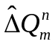 - приращение на предыдущем шаге по времени и 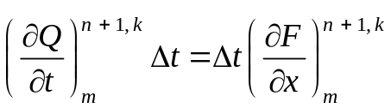 - приращение на предыдущей итерации метода Ньютона (оценивается по пространственным производным). Если эти приращения разного знака, то это означает, с одной стороны, осциллирующее поведение консервативных переменных по времени справедлива оценка, полученная в пункте 3.3.1 для пространственных производных. Заметим сразу, что обнуление приращений вдоль временной координаты нежелательно, так как может существенно замедлить установление решений. В то же время известно, что трехточечная формула при разных знаках приращений на двух последних шагах по времени дает большее по модулю значение первой производной, чем двухточечная формула, примененная для последнего шага по времени. Поэтому выбор двухточечной формулы вместо трехточечной для аппроксимации по времени в случае разных знаков приращений по времени может уменьшить осцилляции решения.
Применительно к рассматриваемой схеме, построенной с помощью метода Ньютона, алгоритм будет выглядеть следующим образом: если 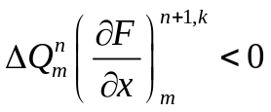, выбирается трехслойная схема (3.14), в противном случае двухслойная
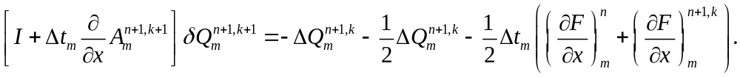
(3.23)

Необходимо заметить, что при правильном приближении пространственных производных и трехслойная схема(3.14), и двухслойная схема (3.23) аппроксимируют исходные уравнения со вторым порядком.
К сожаления, строгих аналитических доказательств того факта, что данных алгоритм уменьшает нефизические осцилляции решения, в данной работе получить не удалось.

3.5 Построение неявной итерационной разностной схемы для одномерного уравнения переноса

В ходе исследования свойств неявной итерационной разностной схемы (3.14), в качестве модельного уравнения для системы Эйлера (2.1) выбрано одномерное линейное уравнение переноса [22]
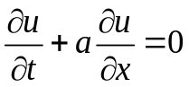,
(3.24)

где 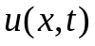 - неизвестная функция от двух переменных, 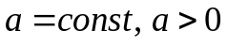 - скорость переноса.
Выполним для уравнения (3.24) построение неявной итерационной разностной схемы с помощью метода Ньютона.
Обозначаем невязку численной аппроксимации уравнения переноса (3.24)
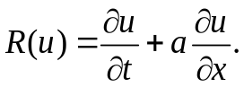
(3.25)

К полученному уравнению (3.25) применяется метод Ньютона
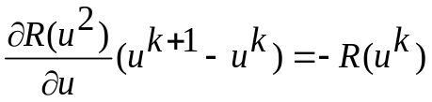,
(3.26)

Где производную 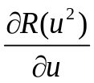 можно определить следующим образом согласно численному дифференцированию:
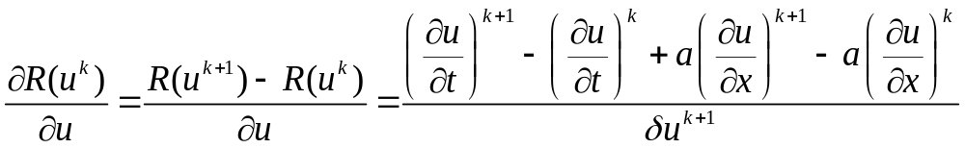,
(3.27)

где 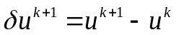 - приращение сеточной функции на одной подитерации.
Разность производных по пространству на разных подитерациях может быть записана относительно приращений сеточной функции 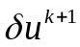 на одной подитерации

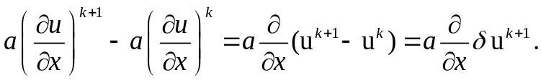
(3.28)

Подставим (3.28) в (3.27) с целью получения окончательного выражения для вычисления производной (3.27)
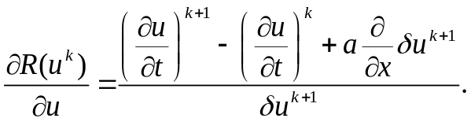
(3.29)

Выражение для производной (3.29) подставляем в исходное уравнение (3.26), и имеем такую итерационную формулу:
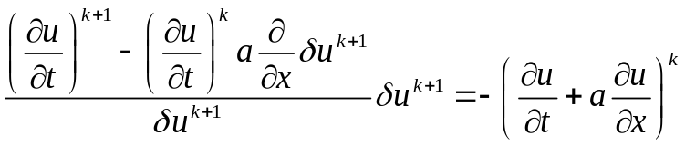
или
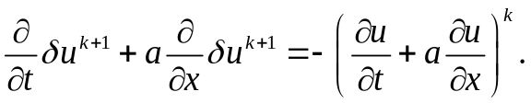
(3.30)

Производная по времени аппроксимируется трехточечной обратной разностной формулой второго порядка аппроксимации
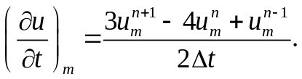
(3.31)

Подставим (3.31) в (3.30) и умножим обе части полученного равенства на 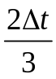, тогда
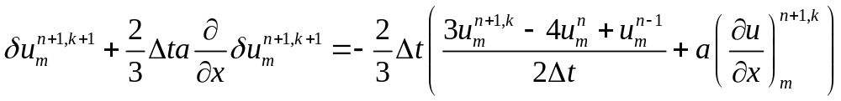
или
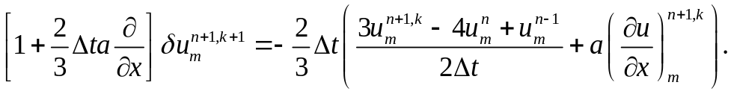
(3.32)

Схема (3.32) является неявной итерационной разностной схемой, построенной на основе метода Ньютона для одномерного линейного уравнения переноса (3.24).

